OBAVIJEST ZA POTROŠAČE
Opoziv
Nestle
NAN COMFORTIS 1

Državni inspektorat Republike Hrvatske obavještava potrošače da se iz predostrožnosti opoziva hrana za dojenčad NAN COMFORTIS 1, LOT broja L-53260346AA, najbolje upotrijebiti do 30.11.2027., zbog utvrđenog cereulida, toksina bakterije Bacillus cereus u sadržaju.

Proizvod nije u skladu s Uredbom 178/2002 o utvrđivanju općih načela i uvjeta zakona o hrani, osnivanju Europske agencije za sigurnost hrane te utvrđivanju postupaka u područjima sigurnosti hrane.

Detalji o povlačenju i opozivu proizvoda dostupni su i na web stranici subjekta: https://www.nestle.hr/media/pressreleases/allpressreleases/opoziv-nove-serije-nan-proizvoda

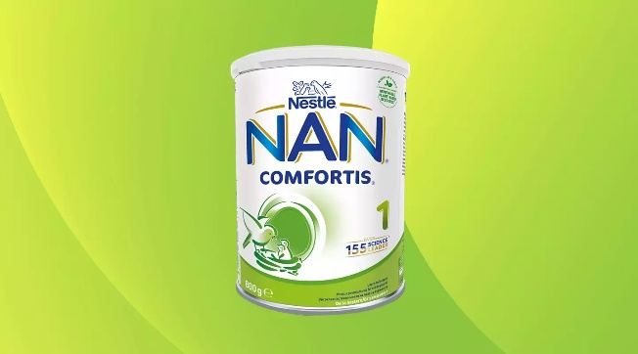

Podaci o proizvodu:
Dobavljač: Nestle Adriatic d.o.o., Zagreb

Obavijest se odnosi isključivo na proizvod sa gore navedenim podacima

